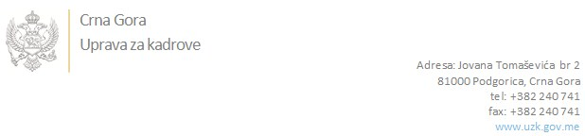

Br: 02/1-100/20-2569/2

Podgorica, 08. jun 2020. godine

U skladu sa članom 47 Zakona o državnim službenicima i namještenicima ("Službeni list CG", br. 2/18 i 34/19), a na osnovu Izvještaja o provjeri znanja, sposobnosti, kompetencija i vještina kandidata br. 02/1-100/20-2569/1 od 08.06.2020. godine, Uprava za kadrove utvrdila je

**LISTU ZA IZBOR KANDIDATA**

Po javnom oglasu br. 02/1-100/20-2093/2, objavljenom dana 29.04.2020. godine, za potrebe **Uprave za izvršenje krivičnih sankcija**, za radno mjesto:

**Načelnik/ica, Služba za informaciono komunikacione tehnologije i bezbjednost inofrmatičkih podataka**  - Izvršilaca: 1, na neodređeno vrijeme, VII1 nivo kvalifikacije obrazovanja, Fakultet iz oblasti prirodnih nauka-matematika i računarske nauke ili fakultet iz oblasti tehničko-tehnoloških nauka-elektrotehnika, elektronika:

* **IRFAN TALJANOVIĆ - ostvareni broj bodova 38.67**

Odluka o izboru kandidata donosi se u skladu sa članom 48 Zakona o državnim službenicima i namještenicima ("Službeni list CG", br. 2/18), i dostavlja Upravi za kadrove najkasnije u roku od deset dana od dana prijema liste za izbor kandidata.

**DIREKTORICA**

**Svetlana Vuković**

Dostavljeno:

- Upravi za izvršenje krivičnih sankcija

- a/a